«Вахта памяти»

Герои моей семьи

Выполнила:
Учитель МАОУ «Лицей № 36»
Пешохина Ольга Владимировна

Нижний Новгород
2015
Введение
С самого детства мне рассказывали, что мои прадедушки (и не только) были участниками Великой Отечественной Войны. В нашей семье тоже совершали подвиги, но вот какие именно – всегда хотелось узнать, ведь о них не принято было хвастать, и никаких фотографий в семейном архиве не сохранилось. Благодаря таким замечательным сайтам как «Мемориал» и «Подвиг народа» мне удалось воплотить в жизнь давнюю мечту моих родственников, и, конечно же, мою собственную: узнать о хотя бы что-то, о том, что совершили наши предки.
В данной работе представлен весь найденный материал о членах моей семьи, которые были участниками войны. Все материалы найдены на сайтах Министерства обороны «Мемориал» и «Подвиг народа» (данные о месте и времени гибели, месте захоронения, наградах и т.д.).
Цели работы:
- пополнение семейных и музейных архивных материалов достоверными сведениями из военных архивов;
- создание электронных баз данных об участниках войны с учетом материалов сайтов «Мемориал» и «Подвиг народа»;
- сохранить собранную информацию для потомков;
- показать пример своим ученикам в уважении к семейным подвигам и ценностям.
Начав исследование, у меня не было никакой надежды на то, что в интернете найдется хотя бы малейшая информация о людях из глубинки. Однако каким было мое удивление, когда я набрала данные сначала об одном своем родственнике, потом о другом… Радости моей не было предела. Итак, я начну свой рассказ со своего прадедушки со стороны отца.

Пешохин Михаил Иванович
(мой прадедушка)
Имя: Пешохин Михаил Иванович, 1908г.
Место рождения: Горьковская обл., Ветлужский р-н, д. Потешиха.
Звание: Красноармеец
в РККА с 06.10.1941 года
Место призыва: Ветлужский РВК, Горьковская обл., Ветлужский р-н
Место службы: 2 ВА
Перечень наград: 400/н 15.10.1945 Медаль «За отвагу»
Медаль «За отвагу»
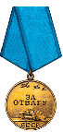
Дата подвига: 18.07.1943,01.01.1944,03.03.1944
Архивные документы о данном награждении:
- Приказ (указ) о награждении и сопроводительные документы к нему:
Фронтовой приказ
№: 400/н от: 15.10.1945
Издан: ВС 2 ВА /
Архив: ЦАМО
№ записи: 39777000

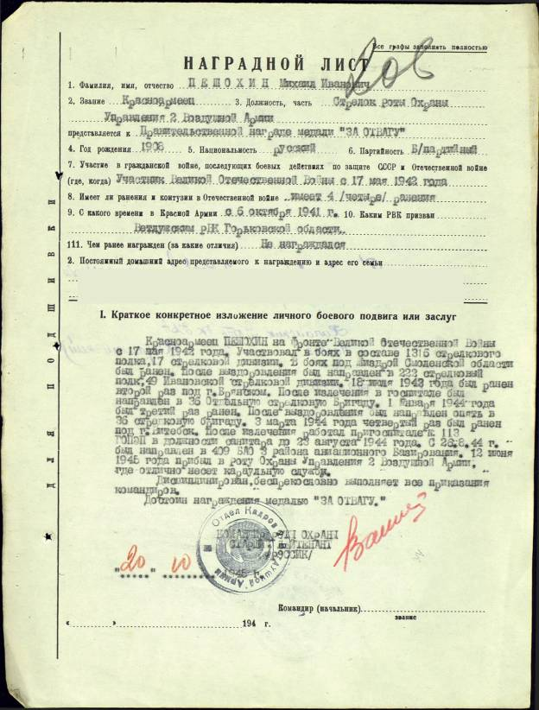

Пешохин Александр Иванович
Год рождения: 1906
Звание: гв. Ефрейтор
в РККА с 19.08.1941 года Место призыва: Ветлужский РВК, Горьковская обл., Ветлужский р-н.
Место службы: 336 гв. _П 120 гв. Сд 2 БелФ
Дата подвига: 23.06.1944-25.06.1944
№ записи: 31874553
Архивные документы о награждении
- Приказ (указ) о награждении и сопроводительные документы к нему:
Приказ подразделения
№: 40/н от: 05.08.1944
Издан: 336 гв. _П 120 гв. Сд 2 Белорусского фронта /
Архив: ЦАМО
№ записи: 31874525
- Учетная картотека: 40/н, 05.08.1944
Медаль «За боевые заслуги»
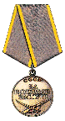

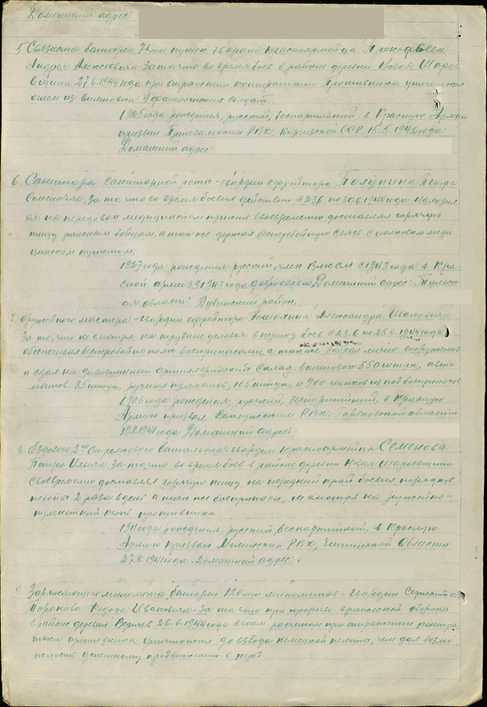

Белов Поликарп Иванович
(мамин дядя)
Год рождения: 1919
место рождения: Горьковская обл., Уренский р-н, д. Шароновка
№ наградного документа: 177 от 06.11.1985
№ записи: 1517879342
Орден Отечественной войны II степени
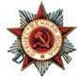
Белов Николай Иванович
(мамин дядя)
Год рождения: 1925
место рождения: Горьковская обл., Уренский р-н, д. Шароновка
№ наградного документа: 74
дата наградного документа: 06.04.1985
№ записи: 1517877406
Орден Отечественной войны II степени

Белов Назар Иванович
(дядя моего дедушки)
Год рождения: 1894
место рождения: Горьковская обл., Уренский р-н, с. Карпово
№ наградного документа: 74 от 06.04.1985
№ записи: 1517876526
Орден Отечественной войны II степени
Белов Григорий Емельянович
Год рождения: 1897
Место рождения: Горьковская обл., Уренский р-н, д. Шароновка
Место призыва: Уренский РВК, Горьковская обл., Уренский р-н
Место службы: 1266 сп 385 сд ЗапФ
В РККА с 11.01.1942 года
Звание: красноармеец
старшина
№ записи: 1350143235
Перечень наград:
47/н, 29.10.1943
Дата подвига: 13.08.1943-30.10.1943
№ записи: 22555465
Архивные документы о данном награждении
- Приказ (указ) о награждении и сопроводительные документы к нему.
- Учетная картотека
Медаль «За боевые заслуги»

Приказ подразделения
№: 47/н от: 29.10.1943
Издан: 1266 сп 385 сд /
№ записи: 22555453
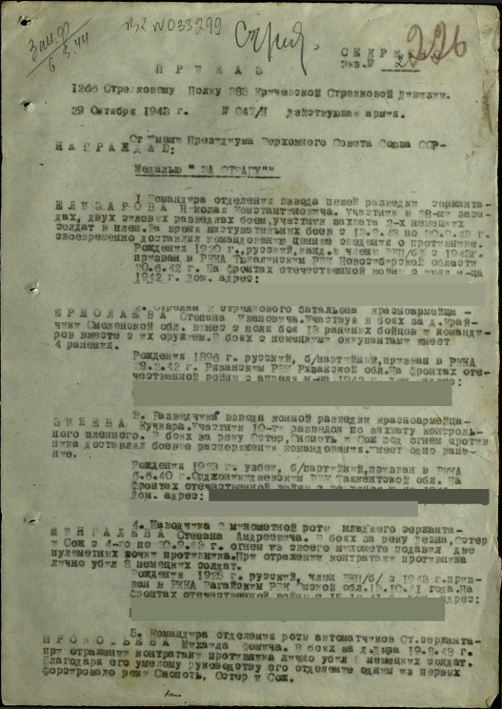
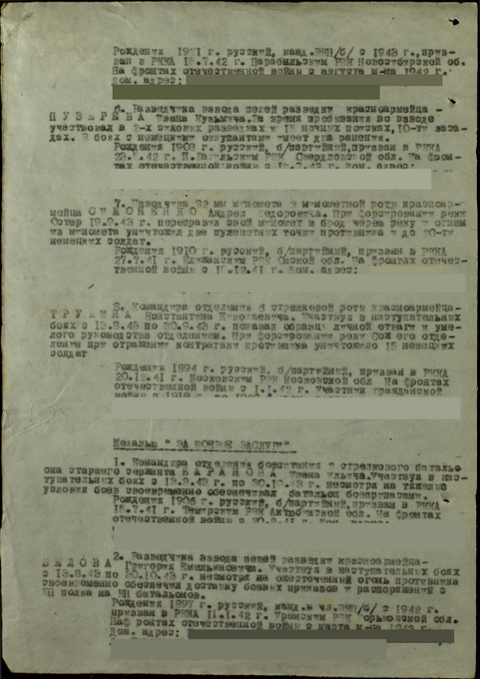

Заключение
Итак, мною была проделана колоссальная работа. Удалось найти сведения о родственниках со стороны и мамы, и папы. О многом ранее не было известно. Теперь наш семейный архив пополнился весьма ценными документами. В процессе работы меня не покидало невероятное чувство гордости за свою семью, ведь они были участниками тех боевых действий, внесли вклад в будущее страны, за что и были награждены медалями и орденами.
Теперь в моих планах передать опыт в поиске информации своим ученикам, помочь им в этом и уже вместе принять дальнейшее участие в проекте «Вахта Памяти».

